**EXCELENTÍSSIMO SENHOR PRESIDENTE DA CÂMARA MUNICIPAL DE SUMARÉ,**

Pelo presente e na forma regimental, **REQUEIRO** que seja concedida a honraria “**CERTIFICADO ALUNO DESTAQUE**” conforme Decreto-Legislativo nº 452, de 02 de outubro de 2019, aos alunos premiados na “XVIII Feira Técnico-Científica e Cultural” da Escola Municipal Dr. Leandro Franceschini:

**1º Lugar – 1º anos - PINTANDO A LUZ VERMELHA – Professora Orientadora: Adimara**

**Vieira**

|  |  |  |  |
| --- | --- | --- | --- |
| ANA CLARA ALVES DOS SANTOS | 1 | A | B |
| JULIA VIEIRA DOS REIS | 1 | A | B |
| MARIA EDUARDA LIMA MALDONADO | 1 | A | B |
| MARIANA PIRES DA SILVA | 1 | A | B |
| YASMIN ROSA ZUBEK DA SILVA | 1 | A | B |
| BRUNA VICTORIA RODRIGUES DE BEM | 1 | A | C |

**1º Lugar – 2º anos - INOVACOES E SUSTENTABILIDADE NA AGRICULTURA: CAMINHOS PARA O FUTURO – Professor Orientador: Carlos Pitombeira**

|  |  |  |  |
| --- | --- | --- | --- |
| ANA CLARA SILVERIO SILVA | 2 | A | B |
| DANIEL BRANDAO BANIA DE LIMA | 2 | A | B |
| JULIEDSON SILVA DE MELO | 2 | A | B |
| LAURA DE MOURA | 2 | A | B |
| RYAN JESUS MARIA CALDEIRA | 2 | A | B |
| VITORIA PAULINO BASTOS | 2 | A | B |
| FELIPE HENRIQUE ANGELO DA SILVA | 2 | I | A |

A “XVIII Feira Técnico-Científica e Cultural” teve como objetivos incentivar a atividade científica por meio da elaboração de projetos, promover a criatividade e a capacidade investigativa dos estudantes, e facilitar a apropriação de conhecimentos científicos e culturais. A iniciativa busca despertar vocações e capacitar os participantes a compreender, interpretar e planejar intervenções científico-tecnológicas na sociedade contemporânea.

É uma honra ter a oportunidade de reconhecer e homenagear os alunos mencionados. Cada um representa não apenas excelência acadêmica, mas também um exemplo de dedicação, esforço e paixão pelo aprendizado.

Ao longo do ano, testemunhamos o compromisso dos alunos em enfrentar desafios, buscar conhecimento e se destacar em suas atividades. Essas conquistas não são apenas vitórias pessoais, mas também refletem o ambiente colaborativo e estimulante que a escola proporciona. Cada professor, cada colega e cada momento vivido aqui contribuiu para moldar o futuro brilhante que esses alunos estão construindo.

A educação é uma jornada repleta de descobertas, e esses alunos têm se destacado por sua curiosidade e vontade de aprender. Ao longo do caminho, mostraram que o verdadeiro aprendizado vai além das notas; ele se traduz em valores, ética e cidadania. Essas qualidades são fundamentais para a construção de um mundo melhor.

Ao homenageá-los, celebramos não só seus esforços individuais, mas também a força de uma comunidade que acredita no potencial de cada aluno, que são a prova de que, com dedicação e apoio, podemos superar obstáculos e alcançar nossos sonhos.

Portanto, que esta homenagem sirva como um lembrete de que o caminho da educação é contínuo. Continuem a explorar, a se desafiar e a inspirar aqueles ao seu redor. O futuro é brilhante, e ele pertence a vocês!

Portanto, é com grande honra e satisfação que solicito à Câmara Municipal de Sumaré a entrega da honraria “**CERTIFICADO ALUNO DESTAQUE**”. Esta homenagem é um reconhecimento pelos notáveis feitos e dedicação exemplar dos mencionados alunos.

Sala das sessões, de 2024.

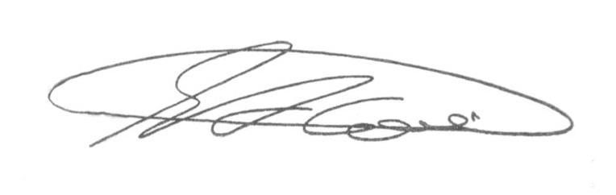

**SEBASTIAO ALVES CORREA**

TIÃO CORREA – Vereador (PSDB)